

|  |
| --- |
|  |
| SERVIDOR DE DOMINIO:  PS ACTIVE DIRECTORY |
| Sistemas Operativos en Red  Juan Carlos Navidad García |



IMPLANTACIÓN DE SISTEMAS

JUAN CARLOS NAVIDAD GARCÍA

1. **¿Qué es un servicio de directorio? Funciones y Ejemplo para sistemas Windows y otro para sistemas Linux**

Un servicio de directorio es una aplicación o conjunto de aplicaciones que sirven para, en una red informática, almacenar, organizar y centralizar la información de los usuarios, equipos, grupos, dominios, recursos compartidos, políticas de seguridad, etc, con el fin de facilitar su localización y administración.

* En Linux se utiliza LDAP Lightweight Directory Access Protocol, o Protocolo ligero de acceso a directorios.
* En Windows se utiliza Active Directory Domain Services, ADDS.

1. **¿Qué es ADDS? ¿Qué almacena? Y ¿Qué protocolos se usa para la comunicación?**

ADDS significa Active Directory Domain Services, que es el servicio de directorio activo de Windows.

Almacena:

* Objetos: es el elemento básico de la red. Un usuarios o equipo son ejemplos de objetos, que se suelen denominar hoja, dentro de la estructura jerárquica.
* Dominio de Active Directory: es un contenedor lógico utilizado para administrar unidades organizativas, usuarios, grupos, equipos y políticas de seguridad, entre otros objetos.
* Árbol: dominio o agrupación de dominios para permitir el uso compartido de recursos globales.
* Bosque: árbol o agrupación de árboles, por tanto, agrupación de dominios que comparten una misma estructura y configuración.

ADDS utiliza protocolos como LDAP, DNS, DHCP, etc.

1. **Define los principales elementos jerárquicos de la Base de datos de ADDS. Elementos físicos y lógicos.**

* Objetos: es el elemento básico de la red. Un usuarios o equipo son ejemplos de objetos, que se suelen denominar hoja, dentro de la estructura jerárquica.
* Dominio de Active Directory: es un contenedor lógico utilizado para administrar unidades organizativas, usuarios, grupos, equipos y políticas de seguridad, entre otros objetos.
* Árbol: dominio o agrupación de dominios para permitir el uso compartido de recursos globales.
* Bosque: árbol o agrupación de árboles, por tanto, agrupación de dominios que comparten una misma estructura y configuración.

1. **Cual es la herramienta utilizada para gestionar los recursos en el dominio del active directory. (usuarios, grupos, OU, equipos, etc)**

Se utiliza el Administrador del servidor, para poder acceder a los diferentes apartados de Active Directory.

1. **Que es una plantilla de creación de usuarios. Como se utiliza**

Básicamente es una hoja de cálculo con formato .csv con toda la información de los usuarios a crear. Este fichero posteriormente tendríamos que importarlo desde terminal para que se nos creen los usuarios en el sistema. El comando es:

* csvde -r “(objecctclass=user)” -f c:\fichero.csv

1. **¿Qué significa FQDN?**

Fully Qualified Domain Name se refiere a la dirección completa y única necesaria para tener presencia en una red.

1. **¿Como se denominan los dominios y subdominios? Ejemplo**

Los dominios y subdominios se denominan en ADDS de la misma manera, por ejemplo, tengo un llamado I.E.S Los Cerros y dentro de este, tengo un subdomino que se llama ASIR.

1. **¿Cómo se denomina un usuario que pertenece a un dominio?**

Un usuario que pertenece a un dominio se llama "usuario de dominio" o "cuenta de usuario de dominio".

1. **¿Como se denominan los equipos?**

Los equipos se denominan "objetos de equipo". Cada equipo que se une a un dominio de Active Directory se convierte en un objeto de equipo en el directorio del dominio.

1. **¿Como se comunican de forma segura los dominios, árboles y bosques?**

Las comunicaciones dentro ADDS se realizan mediante un proceso de autenticación y comunicación con cifrado mediante Kerberos.

1. **¿Como se comunican de forma segura los dominios, árboles y bosques?**

|  |  |  |
| --- | --- | --- |
| Tipo de objeto | Nº relación | Nombre |
| usuario de undominio.local | 3 | 1 undomino.local |
| equipo de  undominio.local | 2 | 2 pepito@undominio.local |
| dominio | 1 | 3 pepito.undomino.local |
| Dominio de un nivel superior | 4 | 4 local |

1. **El dominio de nivel superior correspondiente a España es .es. Supon que dentro de este se ha creado una subdivisión para CARMINFO. A su vez dentro de CARMINFOR realizamos una subdivisión DNS mas “norte”. ¿Cuál será el nombre DNS completo de esta ultima subdivisión?**

norte.carminfo.es

1. **El dominio de nivel superior correspondiente a España es .es. Supon que dentro de este se ha creado una subdivisión para CARMINFO. A su vez dentro de CARMINFOR realizamos una subdivisión DNS mas “norte”. ¿Cuál será el nombre DNS completo de esta ultima subdivisión?**

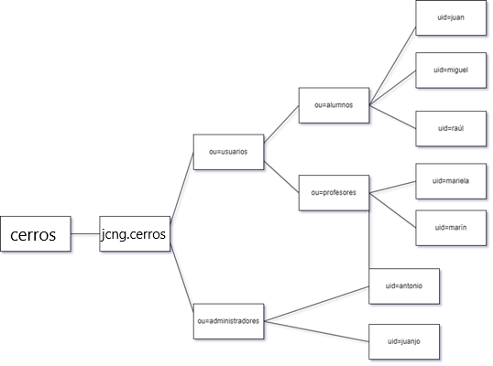

1. **Instala el rol servicios de dominio de Active Directory y las características relacionadas**

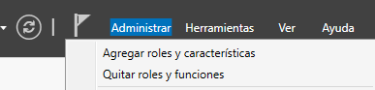

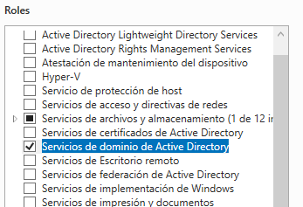

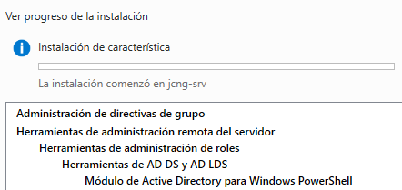

1. **Configura el AD promocionando el servidor como controlador de dominio de forma que:**
   1. **El equipo actuará como primer controlador de dominio de un nuevo bosque**

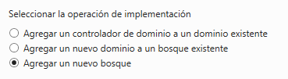

* 1. **El nombre del dominio estará formado por tus iniciales seguidas del asir.local**

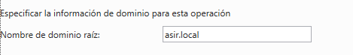

* 1. **El nivel de funcionalidad del bosque será el equivalente a tu versión de windows server (2016)**

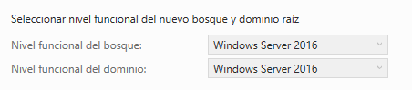

* 1. **El equipo será también un servidor DNS**

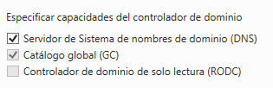

* 1. **El nombre NetBIos del dominio y la ubicación de los datos del directorio serán los que predetermine el asistente**

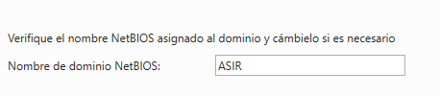

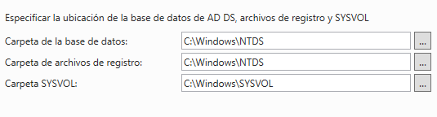

* 1. **Exportar el script de PowerShell para automatizar futuras instalaciones**

